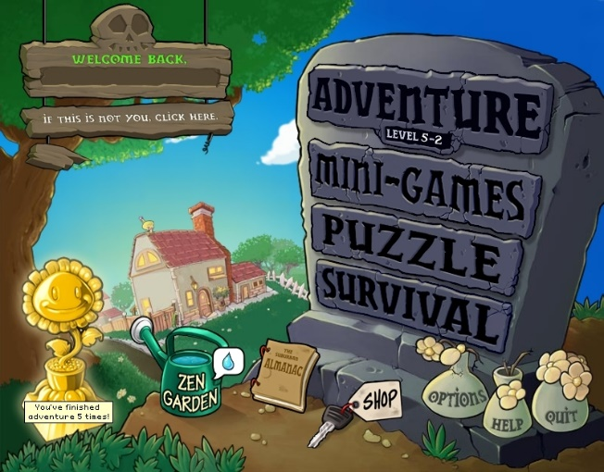Nombre: Plants vs Zombies

Desarrollador: PopCap

Publisher: Electronic Arts

Plataforma: Desktop

Tipo input: mouse

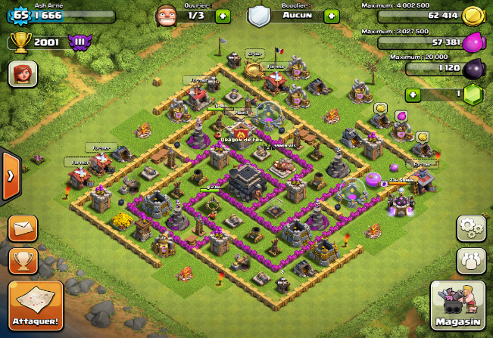

Nombre: Clash of Clans

Desarrollador: SuperCell

Publisher: distribución digital

Plataforma: móvil

Tipo input: pantalla táctil

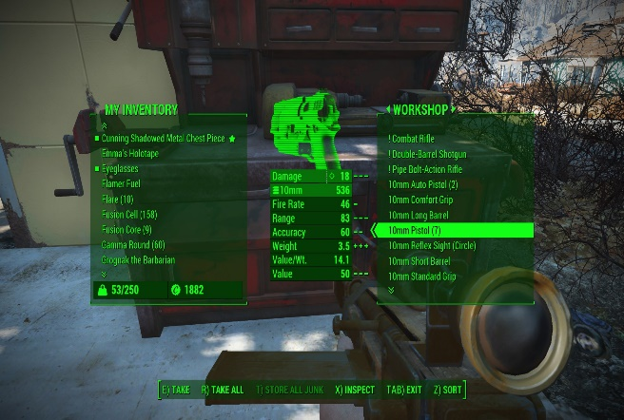

Nombre: Fallout 4

Desarrollador: Bethesda

Publisher:

Plataforma: consola

Tipo input: control

Plantas vs Zombies al tener una interfaz con el usuario que solo implicaba el mouse, fue más fácil implementarlo para dispositivos móviles. Por lo que plants vs zombies comparten algunas similitudes con CoC (clash of clans). El juego que sí se distingue de los otros dos es fallout 4, esto debido a la interacción con el usuario no solo implica que presiones botones, sino que también necesita que el usuario tenga la posibilidad de movilizar la cámara del juego. Plants vs zombies y CoC tienen interacciones simples para que sean más fáciles de jugar por los usuarios. Al ser Fallout 4 un juego clasificado para +16 años, no es de sorprender que sea más complicado de jugar. CoC y plants vs zombies al solo necesitar que el usuario presione ciertas partes de la escena, tiene limitaciones al ver alrededor de los personajes.

